«Золотые» правила воспитания
***Учитесь слушать и слышать ребёнка.
***Старайтесь сделать так, чтобы только вы снимали его эмоциональное напряжение.
***Не запрещайте детям выражать отрицательные эмоции.
***Умейте принять и любить его таким, какой он есть.
***Жестокое обращение с ребёнком вызывает задержку его психического и социального развития. Важно не допустить, чтобы побои и наказания превратились в кошмар для ребёнка и его родителей, когда ребёнок перестанет понимать, «за что», эмоционально «отупеет» и не будет различать, где хорошие, а где плохие поступки.
***Важно помнить, что из любого кошмара всегда есть выход. И первый шаг должен сделать тот, кто сильнее и мудрее.
***Наказание значимо только тогда, когда оно:
- следует немедленно за проступком; - объяснено ребёнку; - суровое, но не жестокое; - оценивает действия ребёнка, а не его человеческие качества.
***Ребёнок проявляет агрессивность в несколько раз чаще там, где ежедневно видит грубость, унижение друг друга, где упрёки и оскорбления стали нормой жизни.
***Непоследовательность взрослых в обучении детей нормам поведения приводит к тому, что у тех не формируется нравственный стержень поведения, развивается озлобленность, растерянность, агрессия против родителей и взрослых вообще.
***Родители часто не осознают неадекватность своего отношения к проступку ребёнка, не воспринимают его как жестокое, что ведет к ожесточению самого ребёнка, ослаблению семейного воспитания, препятствует обучению детей. Повиновение, послушание и исполнительность будут там, где они предъявляются разумно.

***Безразличие к жизни ребёнка приводит к развитию у него детского госпитализма. Это одиночество, отсутствие желания общаться с родными людьми. Он всегда, в любой ситуации должен помнить, что вы его любите.

ГУО «Социально-педагогический центр
г. Мозыря»



«Лучший способ сделать детей хорошими – это сделать их счастливыми»
Оскар Уайльд

Мудрые советы
для родителей

247760, Республика Беларусь
Гомельская область
город Мозырь
ул. В. Хоружей, 3
тел.: 8 (0236) 36-83-07

Десять способ стать выдающимся родителем

- Подавайте хороший пример. Ваше поведение – образец для ребенка, которому он старается подражать.
- Уважайте чувства, мысли и суждения своих детей
- Чаще хвалите, обнимайте и целуйте своего ребенка. Он должен знать, что вы его любите.
- Всегда держите данное вами слово. Если все-таки приходится его нарушить, объясните ребенку причины и извинитесь перед ним.
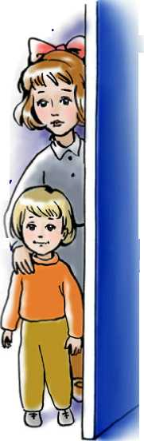
- Поощряйте творческую деятельность ребенка. Задавайте вопросы, развивающие воображение и любознательность.
- Повышайте самооценку ребенка, поощряя любые проявления самостоятельности.
- Будьте в курсе того, что происходит в жизни вашего ребенка – в школе, на улице, с друзьями.
- Управляйте поведением своего ребенка твердо, честно и с любовью. Обсуждайте поступки ребенка, а не его личность.
- Устанавливайте семейные традиции. Не жалейте времени на развлечения и игры с ребенком.
- Настраивайтесь на лучшее. Таким образом, вам и вашему ребенку будет легче настроиться на преодоление препятствий и достижение поставленных целей.
Эффективное управление поведением ребенка

Дисциплина - это значит привить ребенку навыки самодисциплины, умение оценивать ситуацию и делать выбор, принимая ответственные решения.
- Быть педагогом: спросите себя «Как я лучше всего могу помочь своему ребенку научиться хорошо себя вести?»
- Быть наставником: поощряйте правильное поведение, но не осуждайте и не навешивайте ярлыков.
- Быть спокойным: избегайте крика, запугивания. Говорите спокойно, ясно и понятно. Если вы слишком взволнованы, переведите дыхание, займитесь чем-нибудь другим или позвоните подруге или товарищу.
- Быть твердым, но справедливым: установите ясные и понятные правила поведения вашего ребенка и границы дозволенного. Убедитесь в том, что он понимает ваши ожидания.
- Быть старшим товарищем: слушайте своего ребенка, старайтесь объяснять вашу реакцию на его поведение, но не оправдывайтесь.
- Быть последовательным: установив правила, строго придерживайтесь их. Допуская гибкость, постарайтесь не стать жертвой манипуляций.
- Быть терпеливым: любые изменения трудно переживаются даже взрослыми. Ребенок должен иметь право на ошибку.
- Быть осведомленным: почему ребенок ведет себя неподобающим образом – у него проблемы в школе, он чего-то боится, его пугают перемены в жизни или потери?
- Быть любящим отцом или матерью: ребенку нужна любовь и внимание. Ваша любовь к нему не должна находиться в зависимости от его поведения.

Как снять «родительский стресс»?..

- Старайтесь каждый день выделять хотя бы немного времени для себя. Читайте, гуляйте, слушайте любимую музыку - все это проверенные способы снять стресс.
- Если вы чувствуйте, что не в состоянии справиться со всем, что на вас обрушилось, не стесняйтесь обратиться за помощью к родным или друзьям.
- Не теряйте чувство юмора, когда все идет не так, как хотелось бы. Идеальных родителей, как и идеальных детей не существует.
- Постарайтесь принять как должное, что дети порой совершают ошибки, бывают невыносимы и непоследовательны, совершают бездумные поступки – все это часть обычного детского поведения.
- Когда вы сильно рассердитесь, посчитайте до десяти, прежде чем начать принимать меры.
- Напряжение можно снять с помощью простого прикосновения – возьмите ребенка за руку, обнимите его, похлопайте по плечу.
- Слушайте своего ребенка, давайте ему понять, что вы цените разговоры с ним. Хорошая коммуникация позволяет предотвратить конфликты и стресс.
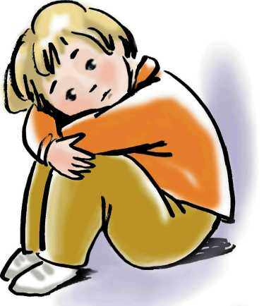
- В семье должно быть время и место для развлечений и спорта. Смех и физкультура заметно снижают стресс.
- Обсуждайте волнующие вас проблемы воспитания со своими друзьями. Но не забывайте при этом рассказывать им и о том удовольствии, которое вам приносит общение с вашим ребенком.

